* 字符串
* JavaScript的字符串就是用**''**或**""**括起来的字符表示。
* 如果'本身也是一个字符，那就可以用""括起来，比如"I'm OK"包含的字符是I，'，m，空格，O，K这6个字符。
* 如果字符串内部既包含'又包含"怎么办？可以用转义字符\来标识，比如：



* 转义字符\可以转义很多字符，比如**\n表示换行**，**\t表示制表符**，字符\本身也要转义，所以\\表示的字符就是\。
* ASCII字符可以以**\x##**形式的十六进制表示，例如：



* 还可以用**\u####**表示一个Unicode字符：



* 多行字符串
* 由于多行字符串用\n写起来比较费事，所以最新的ES6标准新增了一种多行字符串的表示方法，用**反引号**` ... ` 表示：
* 注意：反引号在键盘的ESC下方，数字键1的左边。

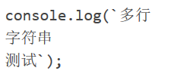

* 模板字符串
* 要把多个字符串连接起来，可以用+号连接。
* 如果有很多变量需要连接，用+号就比较麻烦。ES6新增了一种模板字符串，表示方法和上面的多行字符串一样，但是它会自动替换字符串中的变量：

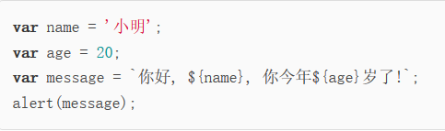

* 操作字符串
* 字符串常见的操作如下：

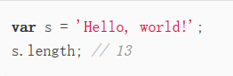

* 要获取字符串某个位置的字符串，使用类似Array的下标操作，索引从0开始：

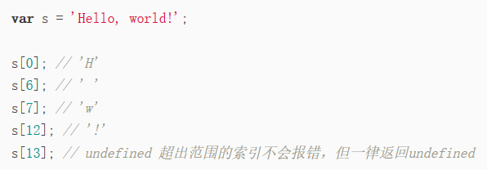

* 需要特别注意的是，**字符串是不可变的，如果对字符串的某个索引赋值，不会有任何错误，但是，也没有任何效果**。

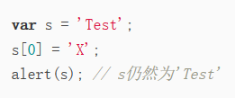

* JavaScript为字符串提供了一些常用方法，注意，调用这些方法本身不会改变原有字符串的内容，而是返回一个新字符串：
  + **toUpperCase()**——把一个字符串全部变为大写：

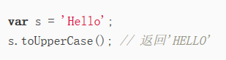

* **toLowerCase()**——把一个字符串全部变为小写：
* **indexOf()**——会搜索指定字符串出现的位置：

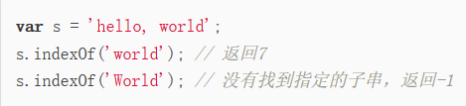

* **substring()**——返回指定索引区间的子串：

